Zoo Leipzig

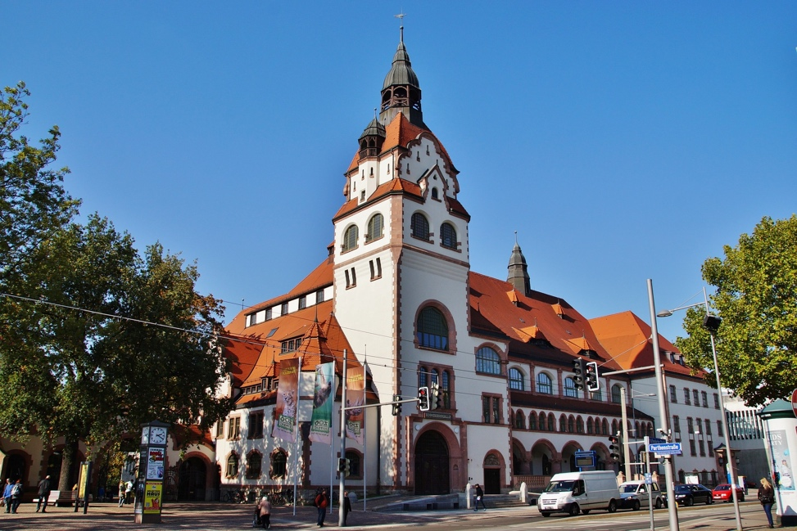

Eure Klasse macht einen Ausflug zum Zoo. Felix, Patrick und Willi streiten sich mit Erik, Richard und Markus um ein Buch, welches die Klasse am Eingang bekam. Felix beobachtet, wie sich 2 Nashörner im Nashorngehege gegenseitig wegschieben, um ihr Territorium zu verteidigen. Da bekommt Felix die Idee, wie seine Gruppe das Buch gewinnen kann.

Bankschieben
Eine Bank wird umgedreht und auf Teppichfliesen platziert. 2 Teams schieben am jeweils anderen Ende der Bank gegeneinander. Das Team welches das andere Team zuerst über Linie X schiebt, gewinnt.

Georg-Schumann-Straße

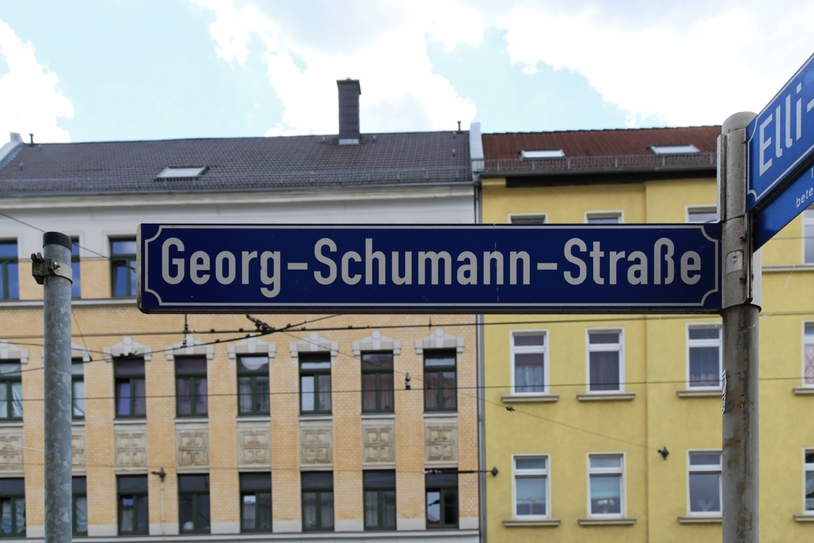
Eure Klasse hat am Montag in der 4.Stunde eine Freistunde. Vassili schlägt vor, zu seinem Lieblingsdönerladen in die Georg-Schumann-Straße zu gehen. Ihr folgt ihm. Ihr kommt um 9.57 Uhr an und stellt fest, dass er erst um 10 Uhr öffnet. Vassili bietet euch eine Wette an:“Wenn jemand von euch bis zur Öffnung einen Plank hält, geht 1 Döner auf meinen Nacken.“ Ihr nehmt die Herausforderung an.

Plank-Contest
Ihr macht zeitgleich in euren Teams einen Plank. Auf das Startsignal des Lehrers geht es los. Wenn ein Schüler den Plank nicht mehr halten kann, wird er vom Lehrer aufgefordert, aufzustehen und bekommt seine Zeit angesagt. Im Anschluss werden alle Zeiten eines Teams addiert. Das Team mit der längsten Zeit gewinnt.

Flughafen Leipzig
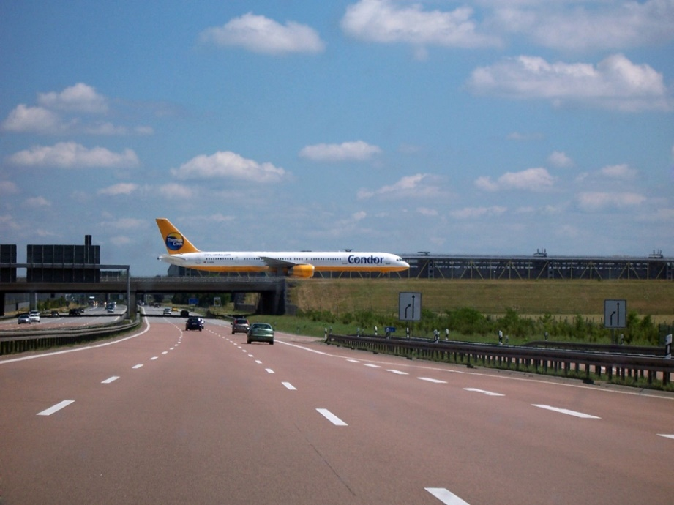

Ihr wollt im Rahmen einer Klassenfahrt nach Mallorca fliegen. Als Treffpunkt wurde der Flughafen Leipzig ausgemacht. Eurer Lehrer hat ausdrücklich um Pünktlichkeit gebeten, da er nicht auf euch warten will. Ihr habt allerdings vor dem Abreisetag vergessen, euch einen Wecker zu stellen. Ihr kommt 3 Minuten vor Terminalschließung am Schalter an. Vor euch ist eine große Schlange. Ihr müsst die anderen Leute zurückziehen, um pünktlich den Flieger zu erreichen.

Partner über Linie ziehen
Ihr bildet innerhalb eures Teams 3 2er Gruppen. Ihr fasst euch in eurer 2er Gruppe mit den innenliegenden Händen an. Die außenliegenden Hände sind nach vorne ausgestreckt. Der euch gegenüberstehende Gegner greift diese Hand. Ihr tretet nun im 2vs.2 gegen die anderen Gruppenmitglieder an. Ziel ist, die andere Gruppe über Linie X zu ziehen. Das Team, welches mehr Duelle für sich entscheidet, gewinnt.

Berliner Straße

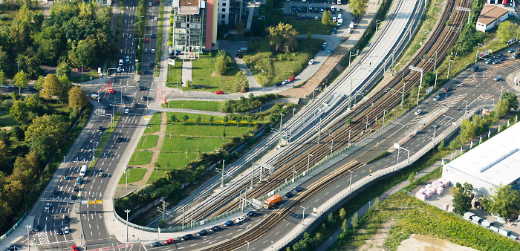

Ihr macht einen Ausflug in das Bowling Center. Bis auf 1 Bahn ist alles belegt. Eine andere Gruppe möchte ebenfalls auf die Bahn. Ihr wollt sie im sportlichen Wettkampf schlagen, um die Bahn zu gewinnen. Robin, der gestern in der Liegestütz-Leistungskontrolle eine 1 bekommen hat, weiß schon einen Wettkampf, den seine Gruppe gewinnen kann.

Liegestützcontest
Alle Teilnehmer der Teams machen gleichzeitig Liegestütze. Dabei soll die Brust den Boden berühren. Der Lehrer gibt mittels akustischem Signal den Rhythmus vor und sortiert alle Schüler aus, die die technischen Anforderungen nicht mehr erfüllen können. Das Team addiert im Anschluss seine geleisteten Wiederholungen. Das Team mit den meisten Liegestützen gewinnt.

Red Bull Arena

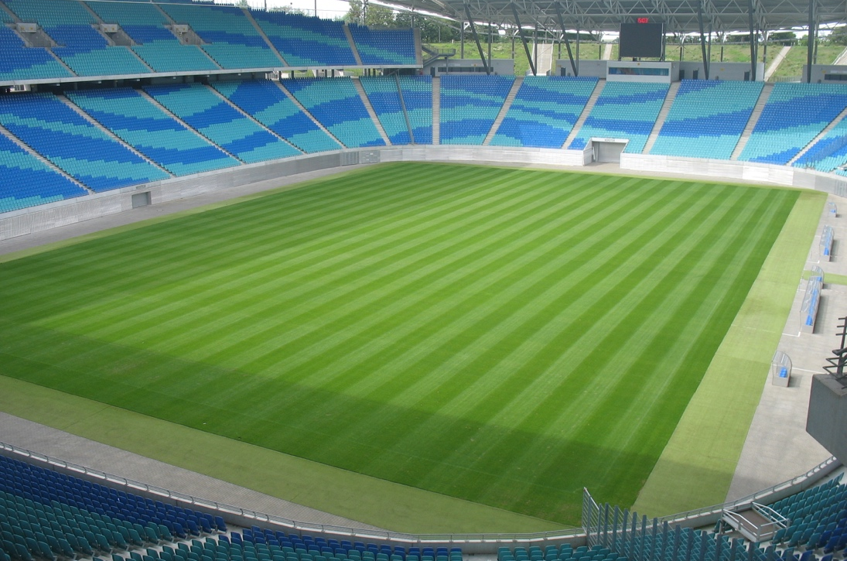

Eure Klasse darf bei einem Training von RB Leipzig zusehen. Ihr beobachtet folgendes Spiel.

Ziellauf
Alle Schüler bewegen sich wahllos durch die Turnhalle. Auf das Signal des Lehrers müsst ihr so schnell wie möglich zum Hütchen der genannten Farbe rennen und euch dort in einer Reihe hinsetzen. Bei mehreren genannten Farben müssen auch alle diese Hütchen abgearbeitet werden. Das schnellste Team bekommt einen Punkt. Das Team mit den meisten Punkten bekommt diese Straße.

Karl-Heine-Straße

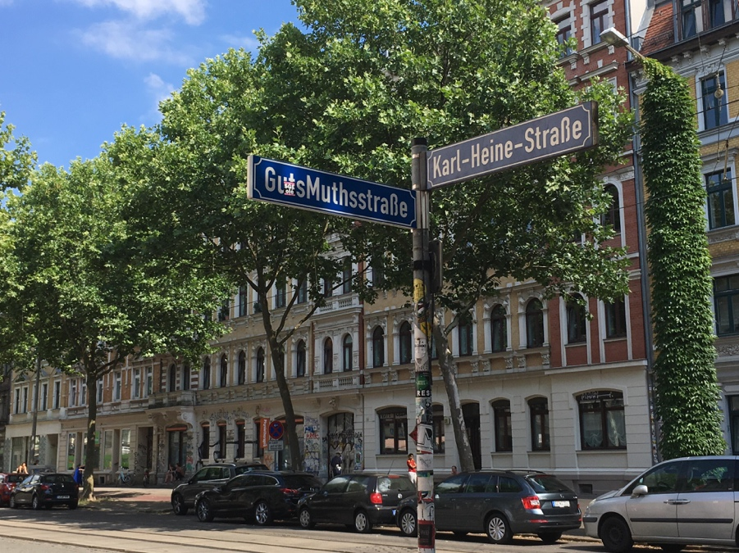

Ihr geht die Karl-Heine-Straße entlang und balanciert auf dem Bordstein. Dabei fällt euch folgender Wettbewerb ein.
Die Flamingos sind aus dem Zoo ausgebüchst. Ihr könnt sie nur wieder einfangen, indem ihr selbst zum Flamingo werdet und euch so den nötigen Respekt verdient.

Einbeiniges Stehen mit geschlossenen Augen
Alle Schüler stellen sich auf Signal des Lehrers auf einem Bein mit geschlossenen Augen hin. Wer die Balance verliert, setzt sich hin. Es hat das Team gewonnen, dessen Schüler/Flamingo als Letztes noch steht.

Clara-Zetkin-Park

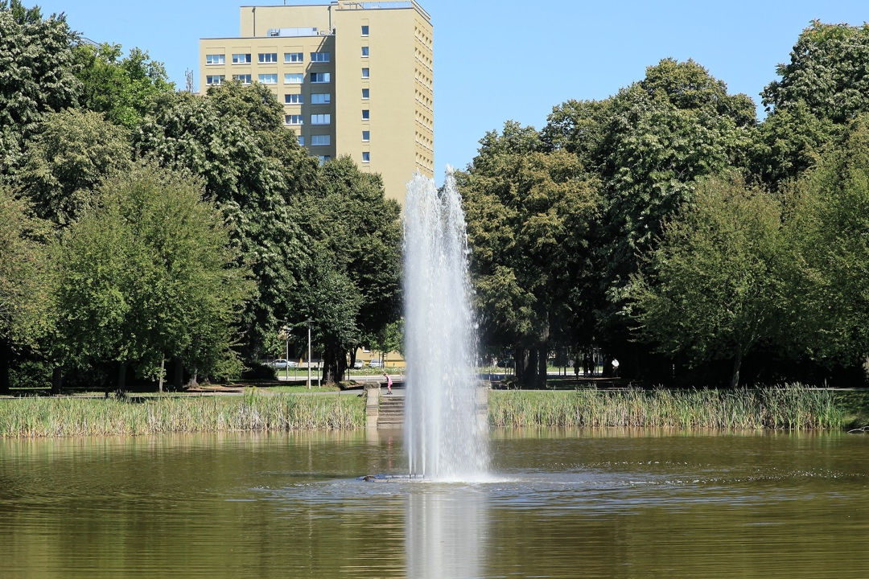

Ihr geht durch den Clara-Zetkin-Park und seht Schüler aus der Oberstufe folgenden Wettkampf bestreiten.

Balancierkampf
Jeder Schüler sucht sich einen Gegenspieler aus einem der anderen Teams. Jedes Paar bekommt ein Seil, dessen Enden von den Schülern in die Hand genommen wird. Begebt euch in die Startposition; jeder steht auf einem Bein, das Seil ist auf Spannung. Auf Signal des Lehrers versucht ihr euren Gegenspieler durch Ziehen am Seil aus der Balance zu bringen. Gewonnen hat das Team, dessen Spieler die meisten Duelle gewonnen hat.

Völkerschlachtdenkmal

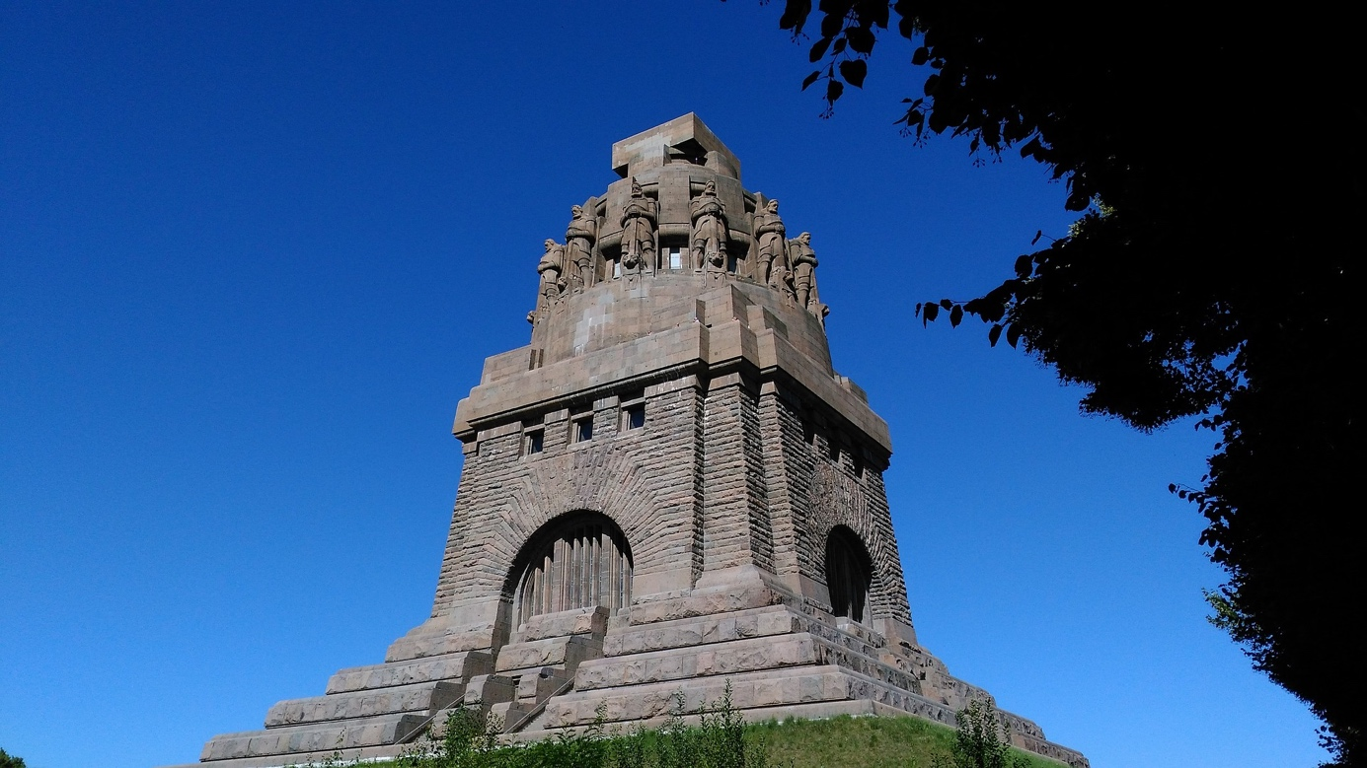

In der Völkerschlacht 1813 bei Leipzig kämpften die Truppen Napoleons gegen den Rest Europas. Dabei standen sich die Heere in verschiedenen Formationen gegenüber.

Feuer Wasser Sturm (Formations-Edition)
Alle Schüler laufen quer durch die Halle. Findet euch auf Signal des Lehrers zusammen und stellt euch in der genannten Aufstellungsform auf. Das schnellste Team bekommt einen Punkt. Gewonnen hat das Team, was am Ende die meisten Punkte hat.

Eisenbahnstraße

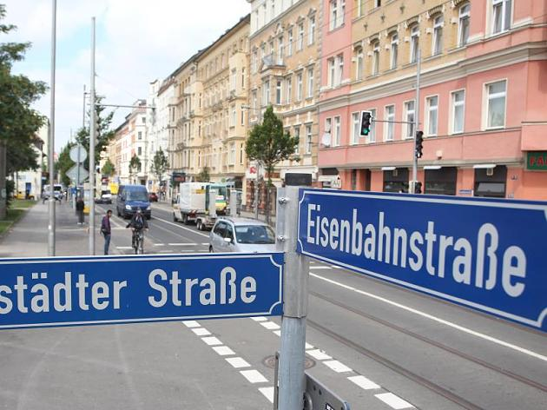

Wallah Bruder, ihr geht ins Café. Lak, alle Tische sind belegt. Ihr müsst Reaktionsfähigkeit zeigen, um den nächsten freien Tisch zu bekommen.
Schwarz Weiß
Ihr stellt euch als Team gegenüber einem anderen Team auf, sodass zwei Teams nebeneinander und denen zwei gegenüber stehen. Folgt nun den Anweisungen des Lehrers.

Neue Messe

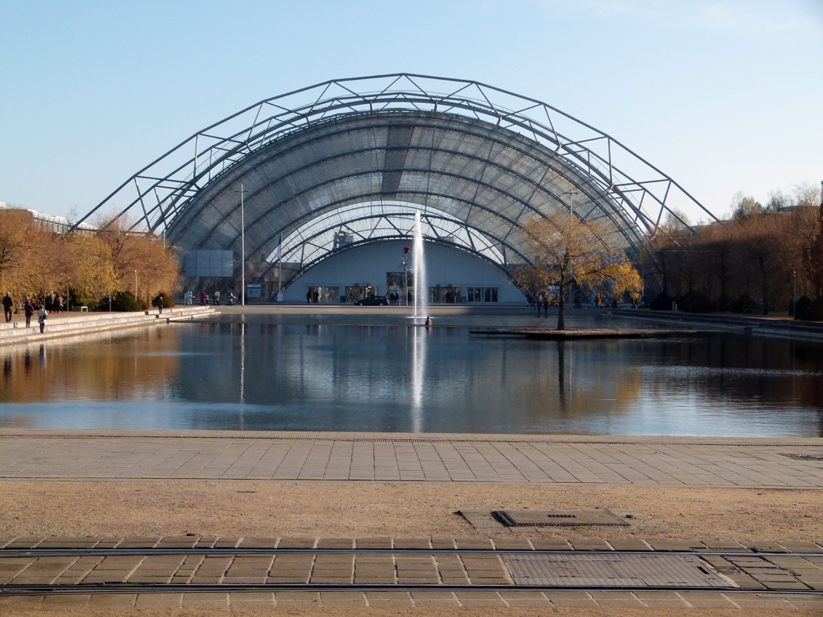

Auf der Leipziger Buchmesse könnt ihr an einem Stand einen Klassensatz Mathematik-Lehrbücher gewinnen, die ihr euch schon so lange gewünscht habt. Schafft ihr es, den Wettbewerb zu gewinnen?
Durchgebestaffel
Stell euch als Team in einer Reihe auf. Vor dem ersten Schüler liegen vier Gegenstände. Folgt nun den Anweisungen des Lehrers. Gewonnen hat das schnellste Team.

Karl-Liebknecht-Straße

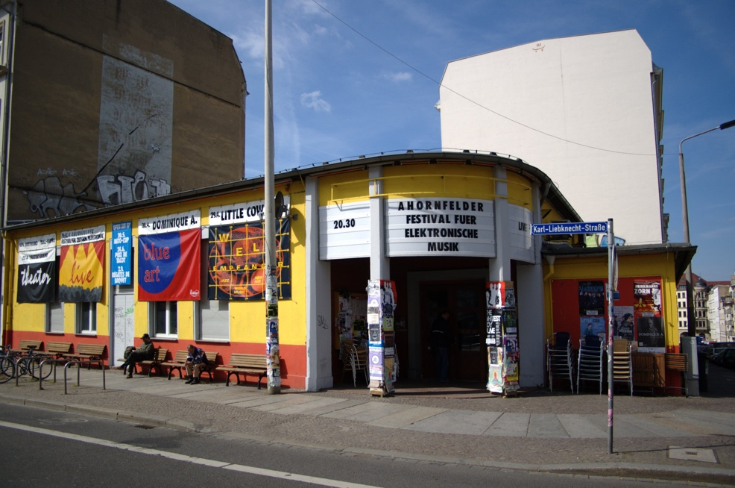

Nach der Schule wollt ihr zum Cospudener See und lauft gemütlich die Karl-Liebknecht-Straße entlang. Ihr habt alle Zeit der Welt und es herrscht ein super Wetter. Plötzlich kommt euch eine Gruppe von Fahrradfahrern auf dem Fußweg entgegen. Diesen müsst ihr nun, durch schnelle Richtungswechsel ausweichen.

Hütchen antippen
Stellt euch Zwischen die beiden Hütchen und versucht diese so schnell wie möglich abwechselnd anzutippen. Ihr habt dafür zehn Sekunden Zeit. Das Team, dessen Mitglieder addiert die meisten Anschläge geschafft haben, gewinnt.

Cospudener See

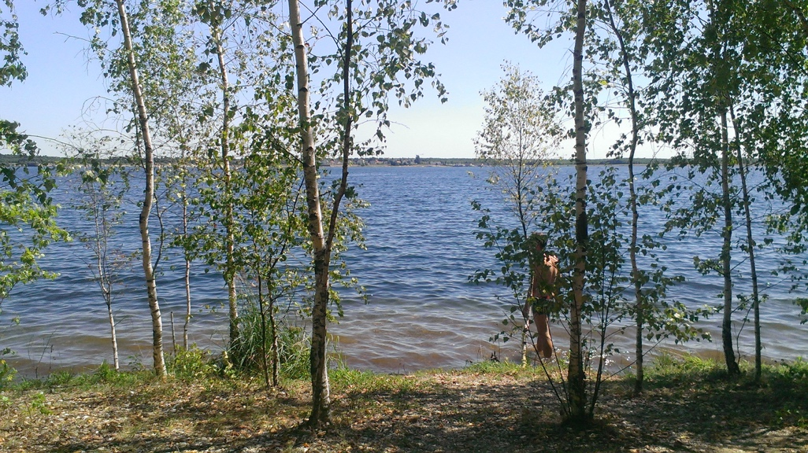

Ihr seid endlich am Cospudener See angekommen. Beim aussteigen merkt ihr, dass euch nach der langen Fahrt die Beine wehtun. Während ihr nach einem entspannten Platz sucht, um eure Sachen abzulegen, fallen euch ein paar Jogger/innen auf, die um den See laufen. Ihr entschließt euch ein Wettrennen zu starten, um eure Beine wieder etwas in Bewegung zu bekommen.

Rundstaffel
Alle Teammitglieder laufen nacheinander die abgesteckte Runde um das Spielfeld ab. Wenn ein Teammitglied eine Runde absolviert hat, kann das Nächste starten. Gewonnen hat das Team, dessen Teammitglieder zuerst die erforderliche Anzahl an Runden absolviert hat.

Wilhelm-Leuschner-Platz

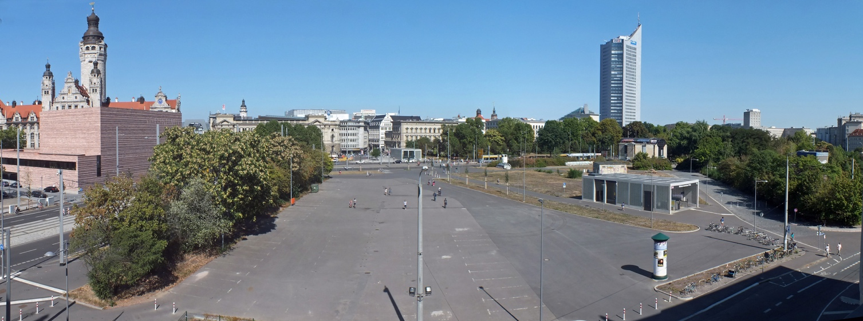

Ein paar Mitschüler/innen von euch sind zum Cospudener See gefahren. Ihr wollt ihnen nun mit der Bahn nachkommen. Während ihr auf eure Linie wartet, beobachtet ihr das Treiben auf dem Fußgängerüberweg vor der Haltestelle. Die Passanten, die von der Haltestelle kommen, wollen über die Straße in Richtung Innenstadt und die Passanten, die aus der Stadt kommen, wollen über die Straße zur Haltestelle. Dieses Bild erinnert euch an ein Spiel, was ihr erst vor kurzem im Sportunterricht gespielt habt.
Pendelstaffel
Stellt euch in zwei Reihen mit Blickrichtung zueinander in einer Gasse gegenüber auf. Lauft nun an das Ende der jeweils anderen Reihe und klatscht mit dem Letzten der Reihe ab. Ist das geschehen, kann euer Teammitglied am Anfang dieser Schlange starten. Gewonnen hat das Team, dessen Teammitglieder zuerst vollständig die Seiten getauscht haben.

Kurt-Eisner-Straße

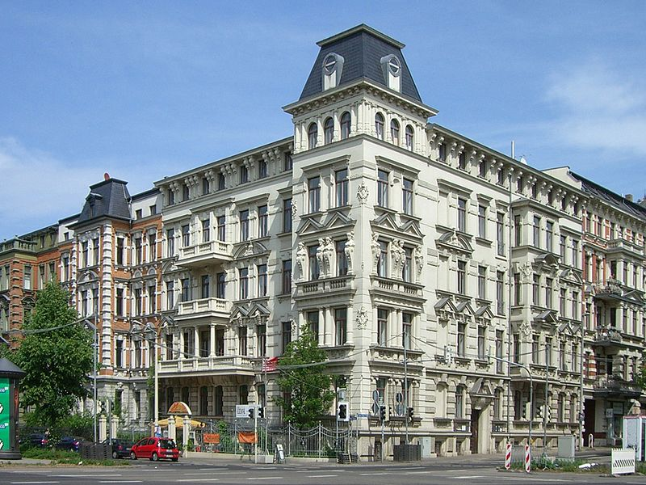
Ihr habt geplant, einen entspannten Tag im Park zu verbringen. Doch dafür fehlen euch noch einige Sachen, die ihr im Vorhinein kaufen müsst: eine Decke, Sonnencreme, ein Ball und Getränke, sowie Snacks. Diese wollt ihr euch in der Kurt- Eisner-Straße besorgen. Da ihr nicht so viel tragen könnt, lauft ihr die Geschäfte nacheinander einzeln an.
Linienlauf
Ihr lauft von der Grundlinie des Volleyballfeldes zur nächsten Linie des Feldes (Angriffslinie) und berührt diese mit den Fingerspitzen. Anschließend lauft ihr zur Grundlinie, berührt diese ebenfalls und läuft zur nächstliegenden nicht berührten Linie (Mittellinie). Anschließend ihr wieder zur Grundlinie. Wenn diese berührt wurde, startet das nächste Teammitglied.

Straßenbahnhof Angerbrücke
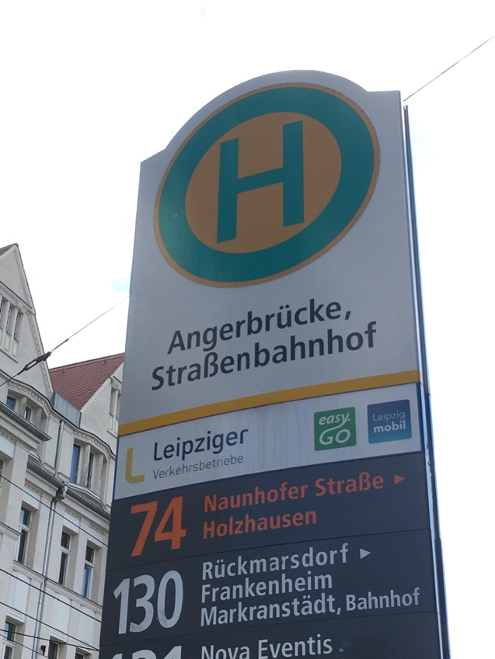
Vor dem Straßenbahnhof-Angerbrücke seht ihr gerade einem Straßenkünstler zu. Dieser jongliert Bälle mit zwei Stäben in der Luft. Ihr entschließt euch beide spontan dazu dies ebenfalls zu versuchen. Leider scheitert ihr schon beim Versuch und erleichtert euch die Aufgabe indem ihr einen Ball auf den Stangen balanciert.

Ball tragen
Versucht mit Hilfe der Stäbe den Ball zum Kegel und wieder zurück zu tragen. Der Ball darf dabei nur von den Stäben berührt werden

Bayerischer Bahnhof
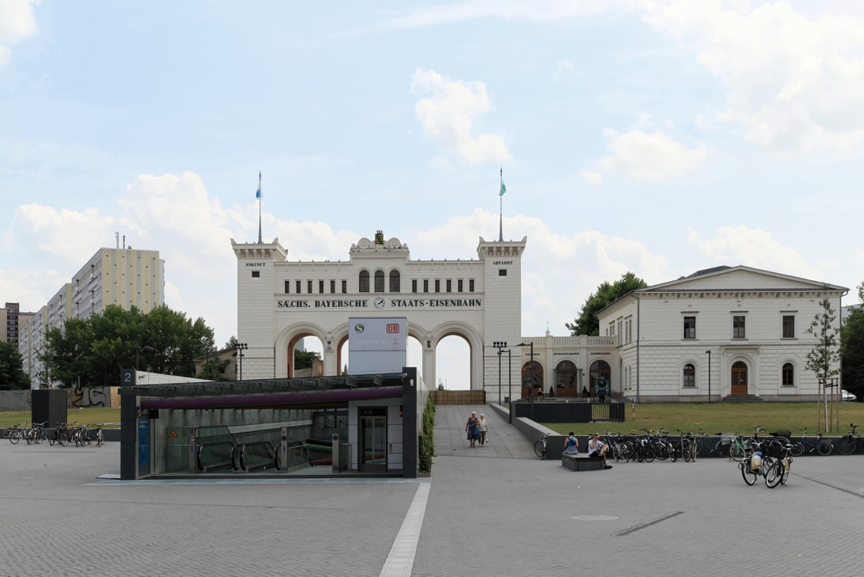
Am Bayrischen Bahnhof holst du dir mit deinem Freund ein Eis, leider setzt ihr euch direkt neben ein Wespennest und werdet beide in den Fuß gestochen. Auf dem Weg zum Arzt stellt ihr fest, dass der gestochene Fuß zu sehr schmerzt um ihn beim Gehen aufzusetzen.

Beine zusammenbinden
Absolviert gemeinsam die vorgegebene Strecke, dabei darf jeder von euch nur einen Fuß bzw. ein Bein benutzen. Ziel ist es die Strecke schneller als das andere Paar zu absolvieren.

Hauptbahnhof

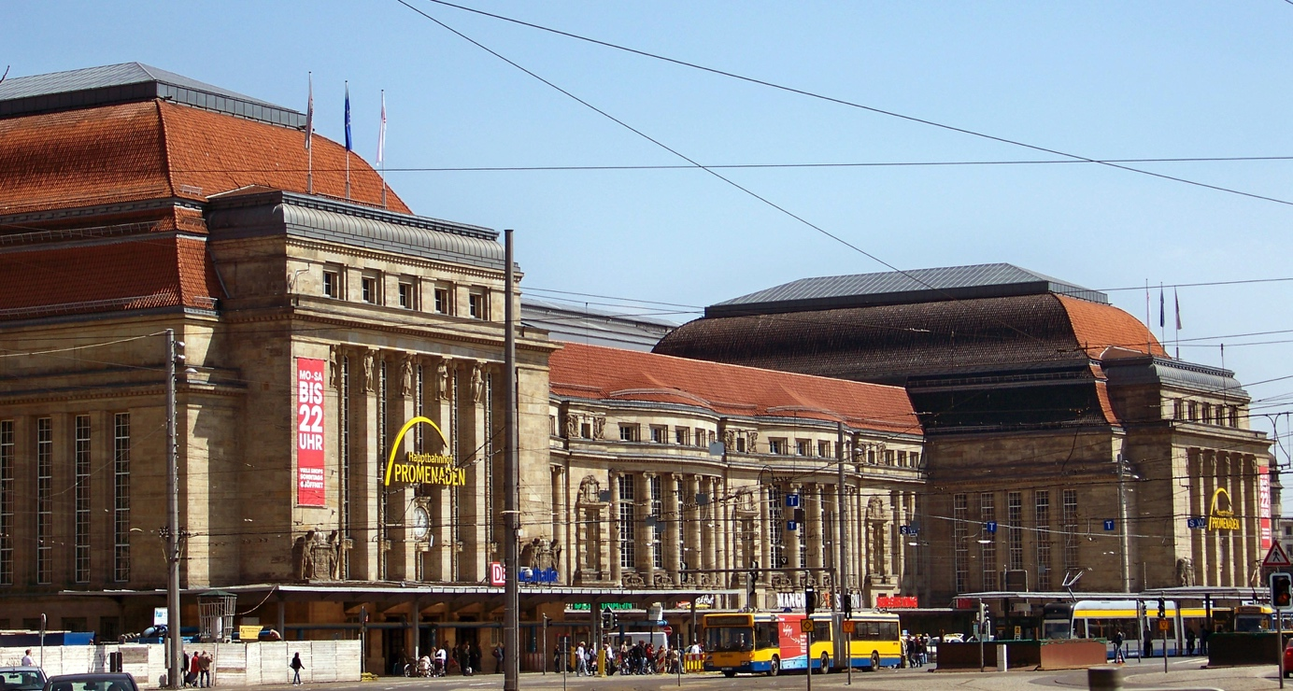

Ihr seid nun am Hauptbahnhof angekommen, da euer Zug Verspätung hat versucht ihr euch die Wartezeit mit einem Spiel zu verkürzen

Tic Tac Toe
Lauft abwechseln zu den Reifen und platziert die Leibchen darin. Versucht mit eurer Farbe eine Reihe (diagonal, vertikal oder senkrecht) von 4 Feldern zu bilden!

S-Bahnhof Stötteritz

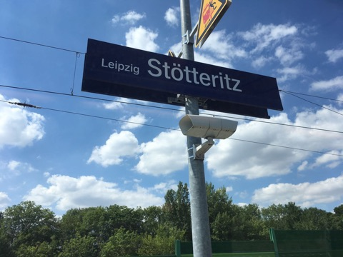

Ihr steht nun vor dem Bahnhof in Stötteritz Davor seht ihr eine große Baustelle mit vielen Geräten. Eine Schubkarre wird gerade von einem der Bauarbeiter mit Sand beladen.

Schubkarren-Rennen
Du und dein Partner müssen nun gegen ein anderes paar im „Schubkarrenrennen“ antreten. Nehmt die Position ein, die ihr auf dem Bild seht und versucht so schnell wie möglich die vorgegebene Strecke zu absolvieren.

LWB

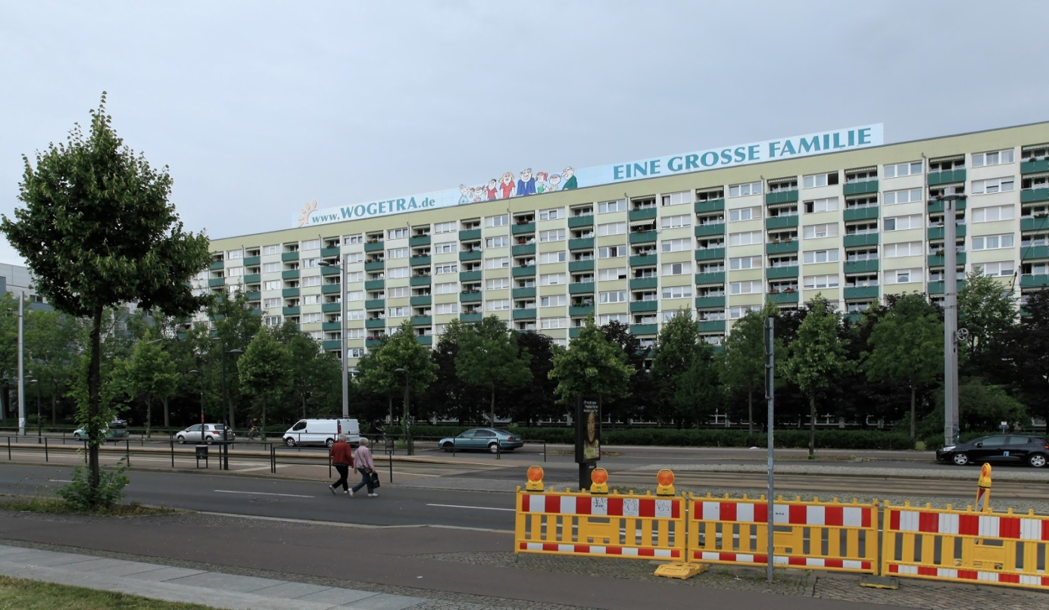
Bei einer Wohnungsbesichtigung gibt es Uneinigkeit zwischen dir und einem Freund. Du würdest lieber das größere Zimmer nehmen, wohingegen dein Freund dir rät in das kleinere Zimmer mit eigenem Bad zu ziehen. Da ihr euch nicht einigen könnt schlägt einer der Erwachsenen einen Wettstreit vor.

Sohlenkampf
Setzt euch dazu beide auf den Boden und winkelt die Beine leicht an. Hebt nun beide eure Füße vom Boden und versucht nun euer Gegenüber mit euren Füßen aus dem Gleichgewicht zu bringen. Verloren hat derjenige, dessen Füße zuerst wieder den Boden berühren.

LVB

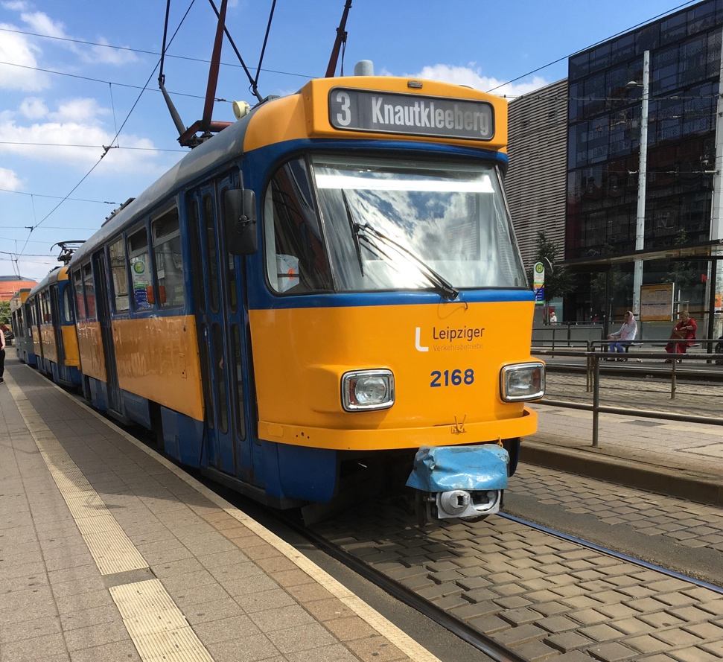
Ihr seid gerade in der Straßenbahn, als diese plötzlich anhalten muss. Über die Durchsage erfahrt ihr, dass der Triebwagen defekt ist und die Bahn nun abgeschleppt werden muss. Als ihr den Abschleppvorgang beobachtet erinnert euch das an Tauziehen.

Tauziehen
Versucht, durch ziehen am Tau, das andere Paar über die Markierung in der Mitte zu ziehen. Der Sieger erhält einen Punkt.
Nachsitzen!

Dein Team muss eine Runde aussetzen!

Ereignisfeld

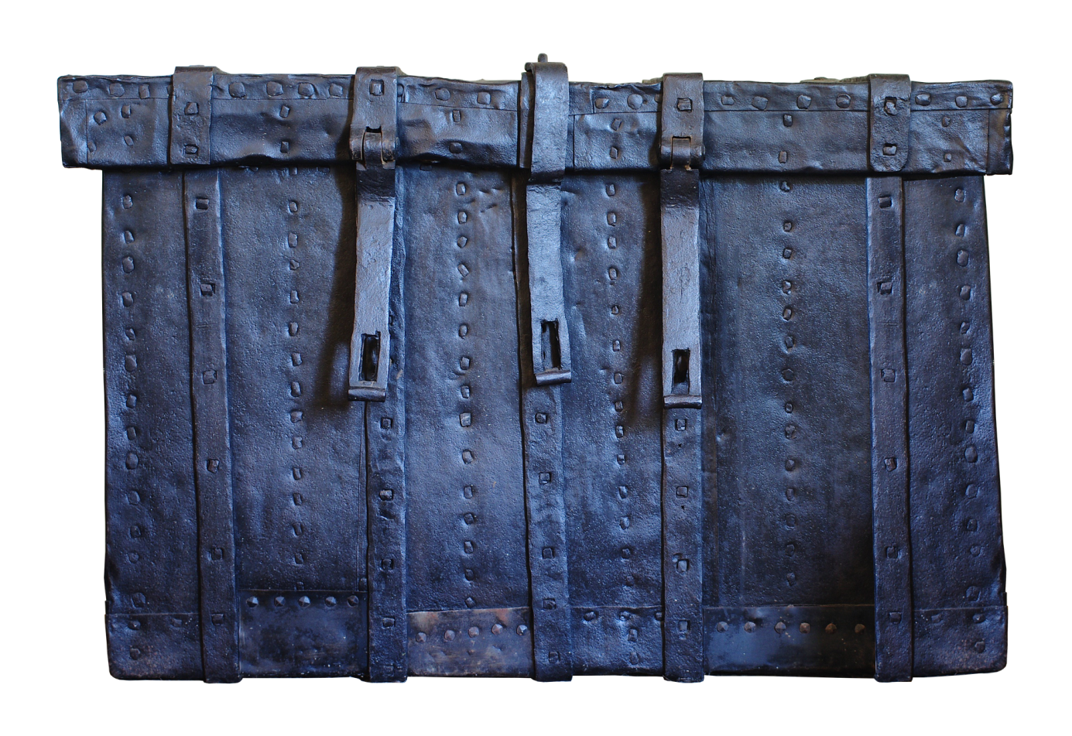

Ziehe eine Karte und lies sie laut vor!

Start!

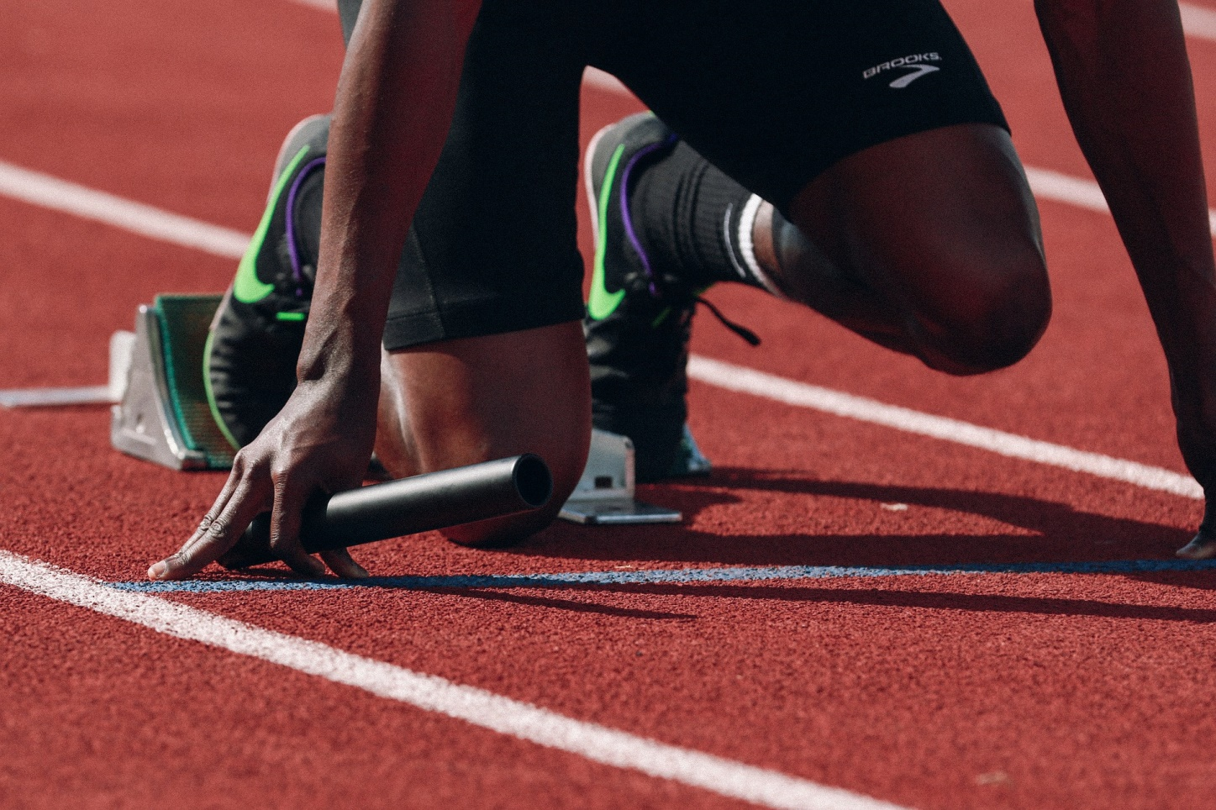

Das Spiel beginnt!

Beim erneuten Betreten des Feldes
würfle erneut!

